1.本代码主程序为Main文件，使用MATLAB软件打开并运行；

2. Main会基于Readmesh读取inp文件的模型信息（节点信息，单元信息），在设定好外力及约束后，调用StaticsSolver,CalculateStrainandStress程序对模型进行有限元求解。

3.节点位移，高斯积分点应力应变计算结果会存储于Result.txt文件中，位移应力应变云图会直接输出。

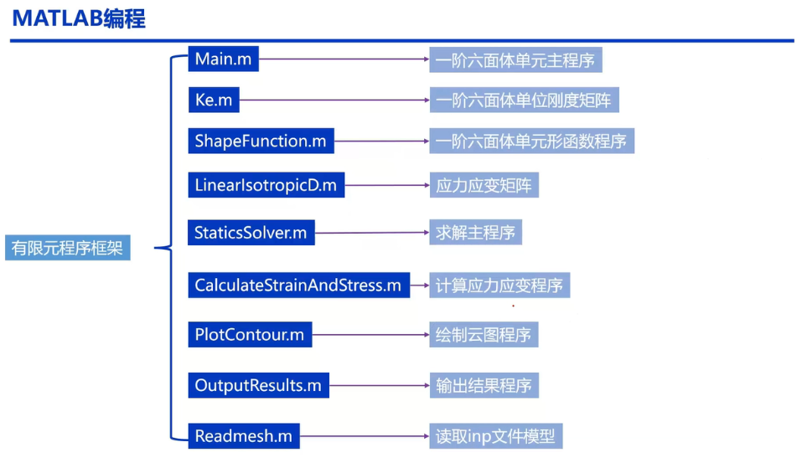

4.demo1、demo2、demo3为案例演示。